Biografía_irbing_ayala_cota.
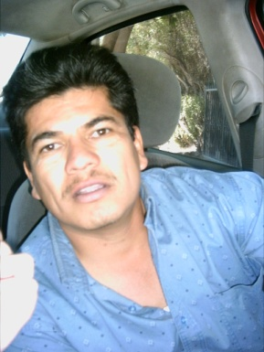
Mi nombre es Irbing Antonio Ayala Cota, nací el día 14 de febrero de 1967, en Bacobampo, Etchojoa, Sonora.
Realicé mis primeros estudios en la escuela primaria “Horacio Sobarzo” en San Pedro Viejo y estudié la educación secundaria en la escuela Técnica No. 7 en San Pedro Nuevo, los dos pueblos pertenecen al municipio de Etchojoa, Sonora. En el año de 1982 entré a estudiar la normal Básica en la escuela Normal Rural “Plutarco Elías Calles” ubicada en El Quinto, Etchojoa, Sonora.
En septiembre de 1986 inicié mi labor docente en la comunidad de La Galera, en el municipio de La Colorada, Sonora, en la zona escolar No. 039
En 1987 me fui a estudiar en la Escuela Normal Superior “Amado Nervo” del estado de Nayarit y terminé la Licenciatura en Educación Media Superior en el área de Ciencias Naturales en 1993.
En el año 2000 estudié la Licenciatura en Educación Primaria en la Universidad Pedagógica Nacional, Subsede en Guaymas, Sonora donde perdí un año de estudio a causa de un problema familiar; terminé en el año de 2005.
En el año de 2007 inicié los estudios de Maestría en Docencia en el Instituto del Desierto de Santa Ana Subsede Hermosillo, Sonora, y culminé en 2009 en la Subsede de la ciudad de Navojoa.
Actualmente laboro como docente en la escuela Primaria “Valentín Gómez Farías” con el 5º “B” en el turno matutino y en el turno vespertino laboro en el Campo Pesquero Las Guásimas en la escuela Primaria “Luis Donaldo Colosio” donde soy director.
PERSPECTIVA: Espero ampliar los conocimientos referentes al uso de las nuevas tecnologías como son la computadora y el internet, crear aprendizajes significativos en mis alumnos.

